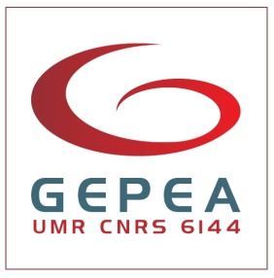

FORUM DES ENTREPRISES DE LA FILIÈRE GC-GP
DE SAINT-NAZAIRE

VENDREDI 14 OCTOBRE 2016
De 9 h 30 à 17 h

Coupon-réponse à renvoyer avant le 30 septembre 2016 à
monique.jallais@univ-nantes.fr
ou par courrier

Société ………………………………………………………………………………………………………………………………………...

Représentée par …………………………………………...………………………………...…………..………………………….
(NOM, Prénom, qualité)

Contact ….…………………………………………………………………………………………………………………………………...
(mail ou tél.)

Participera au Forum des entreprises du vendredi 14 octobre 2016, de 9 h 30 à 17 h

Oui Non

Intervention souhaitée (Cocher une ou deux cases)

Présentation/Discussion

Stand

Autre intervention (à préciser) ………………………………………………………………………………………….

Contact secrétariat :

Monique JALLAIS

IUT de Saint-Nazaire
Département Génie Chimique - Génie des Procédés
58 rue Michel Ange
BP 420
44606 SAINT-NAZAIRE CEDEX
monique.jallais@univ-nantes.fr
02 40 17 81 30

